PHIẾU HỌC TẬP CSS CƠ BẢN
Họ và tên: Nguyễn Đình Mạnh Tường
Mã sinh viên: 2451271177
Lớp: 66ANM2
Ngày làm: 26/2/2026

PHIẾU HỌC TẬP --- CÚ PHÁP CSS & BỘ CHỌN (SELECTORS)
Tài liệu đã xem (Link):Tài liệu của thầy giáo HieuTaChi hieutachi/CCC_Frontend + CSS Tutorial.
1. Kiến thức cốt lõi (Tóm tắt bằng lời của bạn)
1.1. CSS là gì? (Viết bằng lời riêng của bạn)
CSS là viết tắt của Cascading Style Sheets.
Nó có vai trò gì trong 1 trang web?
- HTML chịu trách nhiệm: Tạo cấu trúc và nội dung của trang web (văn bản, hình ảnh, tiêu đề, liên kết...).
- CSS chịu trách nhiệm: Thiết kế và trang trí giao diện (màu sắc, font chữ, bố cục, căn chỉnh...).
- JavaScript chịu trách nhiệm: Tạo sự tương tác và xử lý hành động người dùng (bấm nút, gửi form, hiệu ứng động...).
1.2. Cú pháp cơ bản của CSS
Một quy tắc CSS (CSS Rule) gồm 2 phần:
selector {
property: value;
}
Giải thích:
- Selector (bộ chọn): Dùng để chọn phần tử HTML mà bạn muốn áp dụng CSS (ví dụ: p, div, .class, #id…).
- Property (thuộc tính): Là đặc điểm bạn muốn thay đổi của phần tử đó (ví dụ: color, font-size, background…).
- Value (giá trị): Là giá trị cụ thể được gán cho thuộc tính (ví dụ: red, 20px, blue…).
1.3. Ba cách áp dụng CSS vào HTML
Hoàn thành bảng sau:
Cách áp dụng | Vị trí code | Ưu điểm | Nhược điểm
Inline CSS | Viết trực tiếp trong thẻ HTML bằng thuộc tính style="" | Nhanh, dễ dùng cho chỉnh sửa nhỏ | Khó quản lý, không tái sử dụng, làm code rối
Internal CSS | Viết trong thẻ <style> bên trong phần <head> của file HTML | Quản lý tập trung trong 1 file | Chỉ áp dụng cho 1 trang, không dùng lại cho trang khác
External CSS | Viết trong file riêng .css và liên kết bằng <link> | Dễ quản lý, tái sử dụng cho nhiều trang, chuyên nghiệp | Cần tạo thêm file và liên kết đúng

2. Các loại Selector cơ bản
Hoàn thành bảng sau:
Loại Selector | Cú pháp | Ví dụ code | Ý nghĩa
Universal Selector | * | * { margin: 0; } | Chọn tất cả các phần tử trong trang web
Type Selector | element | p { color: blue; } | Chọn tất cả các thẻ HTML cùng loại (ví dụ tất cả thẻ p)
Class Selector | .className | .btn { padding: 10px; } | Chọn các phần tử có cùng class (có thể dùng cho nhiều phần tử)
ID Selector | #idName | #header { background: gray; } | Chọn một phần tử duy nhất có id tương ứng
Descendant Selector | parent child | nav a { text-decoration: none; } | Chọn các phần tử con nằm bên trong phần tử cha
Group Selector | selector1, selector2 | h1, h2, h3 { font-family: Arial; } | Áp dụng cùng một kiểu cho nhiều selector khác nhau
Pseudo-class Selector | selector:state | a:hover { color: red; } | Chọn phần tử khi ở một trạng thái đặc biệt (ví dụ khi rê chuột vào)

3. Bài tập thực hành 1 (20 phút): Áp dụng CSS & Selector
Mục tiêu:
- Tạo file style.css và liên kết vào HTML
- Dùng các loại selector: type, class, id, group, descendant, pseudo-class
- Thực hành styling cơ bản cho menu và header
Cho trước file HTML (không sửa cấu trúc):
<!DOCTYPE html>
<html lang="vi">
<head>
<meta charset="UTF-8">
<meta name="viewport" content="width=device-width, initial-scale=1.0">
<title>Lab CSS Cơ Bản</title>
<!-- TODO: Liên kết file style.css vào đây -->
</head>
<body>
<header id="main-header">
<h1>My Blog</h1>
</header>
<nav>
<a href="#" class="nav-link">Home</a>
<a href="#" class="nav-link">About</a>
<a href="#" class="nav-link">Contact</a>
</nav>
<main>
<section class="intro">
<h2>Chào mừng đến với Blog</h2>
<p>Đây là trang blog về lập trình web.</p>
</section>
</main>
<footer>
<p>&copy; 2026 My Blog. All rights reserved.</p>
</footer>
</body>
</html>
Yêu cầu CSS (viết vào file style.css):
Bước 1: Liên kết file CSS vào HTML bằng thẻ <link> trong <head>.
<!-- TODO: Viết code liên kết CSS vào đây -->
Bước 2: Viết CSS cho các yêu cầu sau:
/* TODO 1: Dùng universal selector để reset margin và padding về 0 cho toàn trang */
/* TODO 2: Dùng type selector cho body */
/* Yêu cầu: font-family: Arial; background-color: #f5f5f5; */
/* TODO 3: Dùng ID selector cho #main-header */
/* Yêu cầu: background-color: #333; color: white; text-align: center; padding: 20px; */
/* TODO 4: Dùng class selector cho .nav-link */
/* Yêu cầu: color: #333; text-decoration: none; padding: 10px 15px; */
/* TODO 5: Dùng group selector cho h1, h2, h3 */
/* Yêu cầu: font-family: 'Georgia', serif; */
/* TODO 6: Dùng descendant selector cho nav a */
/* Yêu cầu: display: inline-block; margin: 0 10px; */
/* TODO 7: Dùng pseudo-class selector cho a:hover */
/* Yêu cầu: color: #ff6600; background-color: #eee; */
Kết quả mong đợi:
- Menu nằm ngang, các link cách đều nhau
- Khi rê chuột vào link, màu chữ và nền thay đổi
- Header có nền tối, chữ trắng, căn giữa

Ảnh kết quả (Dán ảnh trình duyệt vào đây):
(Dán ảnh 1: Giao diện bình thường)
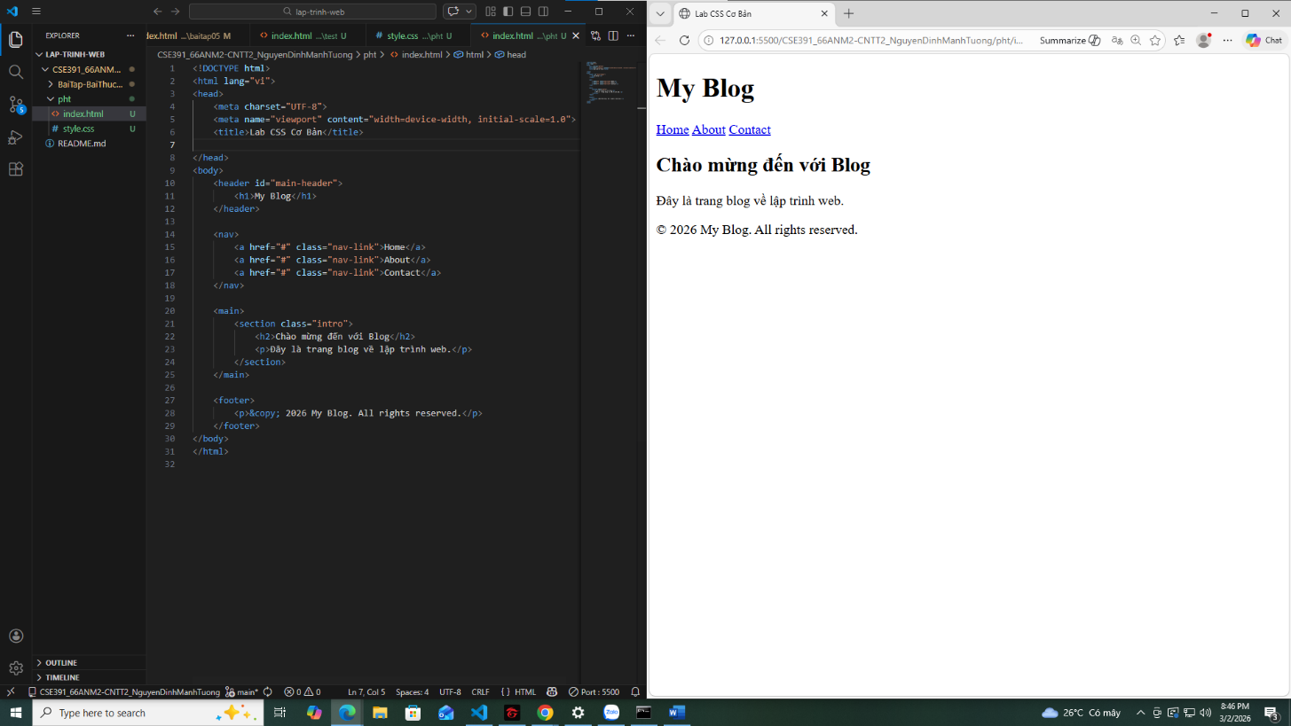
(Dán ảnh 2: Khi hover vào link)
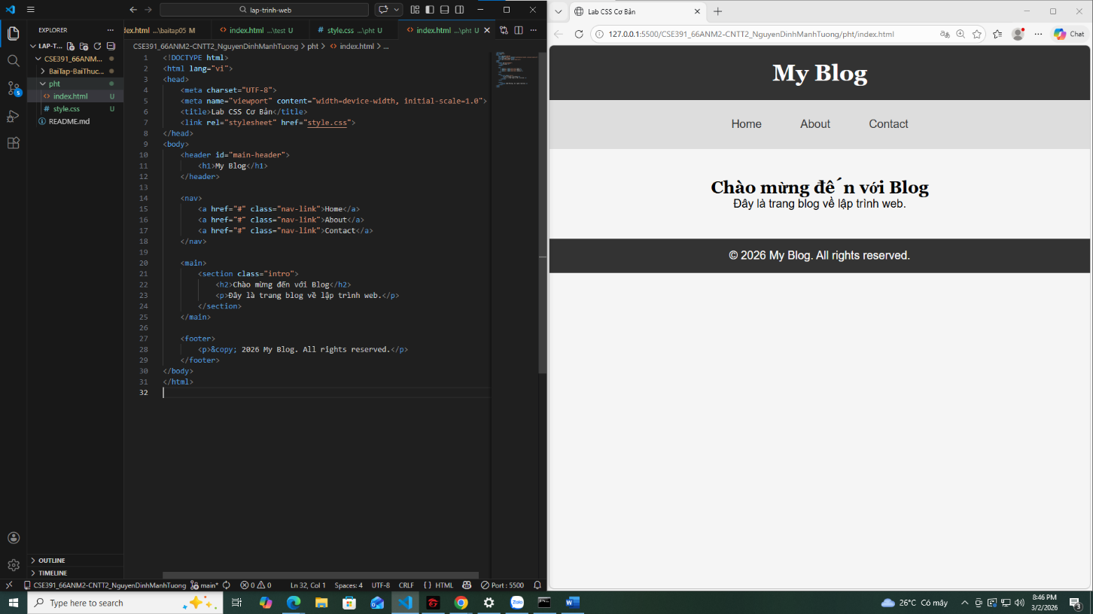

PHIẾU HỌC TẬP --- BOX MODEL & BỐ CỤC CƠ BẢN
Tài liệu đã xem (Link): Tài liệu của thầy giáo HieuTaChi hieutachi/CCC_Frontend + CSS Box Model
1. Kiến thức cốt lõi: CSS Box Model
1.1. Box Model gồm những thành phần gì?
Vẽ sơ đồ Box Model (từ trong ra ngoài):
┌─────────────────────────────────────┐
│ MARGIN (lề ngoài) │
│ ┌───────────────────────────────┐ │
│ │ BORDER (đường viền) │ │
│ │ ┌─────────────────────────┐ │ │
│ │ │ PADDING (lề trong) │ │ │
│ │ │ ┌───────────────────┐ │ │ │
│ │ │ │ CONTENT │ │ │ │
│ │ │ │ (Nội dung) │ │ │ │
│ │ │ └───────────────────┘ │ │ │
│ │ └─────────────────────────┘ │ │
│ └───────────────────────────────┘ │
└─────────────────────────────────────┘
Giải thích:
- Content: Là phần nội dung chính của phần tử, bao gồm văn bản, hình ảnh hoặc các thẻ con bên trong.
- Padding: Là khoảng cách giữa nội dung (content) và đường viền (border).
Padding làm cho nội dung không bị sát vào viền.
- Border: Là đường viền bao quanh nội dung và padding.
Có thể chỉnh độ dày, màu sắc, kiểu nét (solid, dashed…).
- Margin: Là khoảng cách bên ngoài phần tử, tạo khoảng cách giữa phần tử này với phần tử khác.

1.2. Hai cách tính kích thước Box
Hoàn thành bảng:
Thuộc tính | Cách tính width | Ưu/Nhược điểm
box-sizing: content-box; | Tổng width thực tế = width + padding + border | Ưu: Là chế độ mặc định của CSS.  Nhược: Khó kiểm soát kích thước thực tế, dễ làm vỡ layout khi thêm padding hoặc border.
box-sizing: border-box; | Tổng width thực tế = width (đã bao gồm padding và border) | Ưu: Dễ kiểm soát kích thước, không làm vỡ layout, phù hợp thiết kế hiện đại.  Nhược: Không phải chế độ mặc định (phải tự thiết lập).

Câu hỏi: Nên dùng box-sizing nào cho toàn bộ trang? Tại sao?
Nên dùng box-sizing: border-box; cho toàn bộ trang vì nó giúp kiểm soát kích thước phần tử dễ hơn, tránh lỗi vỡ layout khi thêm padding và border, và được sử dụng phổ biến trong thiết kế website hiện đại.
2. Bài tập thực hành 2 (35 phút): Box Model & Layout Card
Mục tiêu:
- Tạo 3 card bài viết với box model rõ ràng
- Dùng margin, padding, border để tách biệt các card
- Áp dụng box-sizing: border-box
- Bố trí card theo hàng ngang (dùng display: inline-block hoặc float)
Thêm HTML sau vào trong <main> (sau phần intro):
<section class="posts">
<article class="card">
<h3>Bài viết 1</h3>
<p>Mô tả ngắn về bài viết 1.</p>
<a href="#" class="btn">Đọc thêm</a>
</article>
<article class="card">
<h3>Bài viết 2</h3>
<p>Mô tả ngắn về bài viết 2.</p>
<a href="#" class="btn">Đọc thêm</a>
</article>
<article class="card">
<h3>Bài viết 3</h3>
<p>Mô tả ngắn về bài viết 3.</p>
<a href="#" class="btn">Đọc thêm</a>
</article>
</section>
Yêu cầu CSS:
/* Bước 1: Reset box-sizing cho toàn trang */
* {
box-sizing: border-box;
}
/* Bước 2: Style cho .posts container */
.posts {
/* TODO: Căn giữa, margin trên dưới, max-width */
}
/* Bước 3: Style cho .card */
.card {
/* TODO:
- width: 30% (hoặc calc(33.33% - 20px))
- display: inline-block
- border: 1px solid #ddd
- padding: 20px
- margin: 10px
- background: white
- border-radius: 8px
*/
}
/* Bước 4: Style cho .btn */
.btn {
/* TODO:
- display: inline-block
- padding: 8px 16px
- background: #007bff
- color: white
- text-decoration: none
- border-radius: 4px
*/
}
.btn:hover {
/* TODO: background: #0056b3 */
}
Kết quả mong đợi:
- Ba card nằm ngang trên 1 hàng
- Mỗi card có viền, padding, margin rõ ràng
- Nút "Đọc thêm" có màu xanh, hover đổi màu đậm hơn
Ảnh kết quả (Dán ảnh vào đây):
(Dán ảnh: Giao diện 3 card)
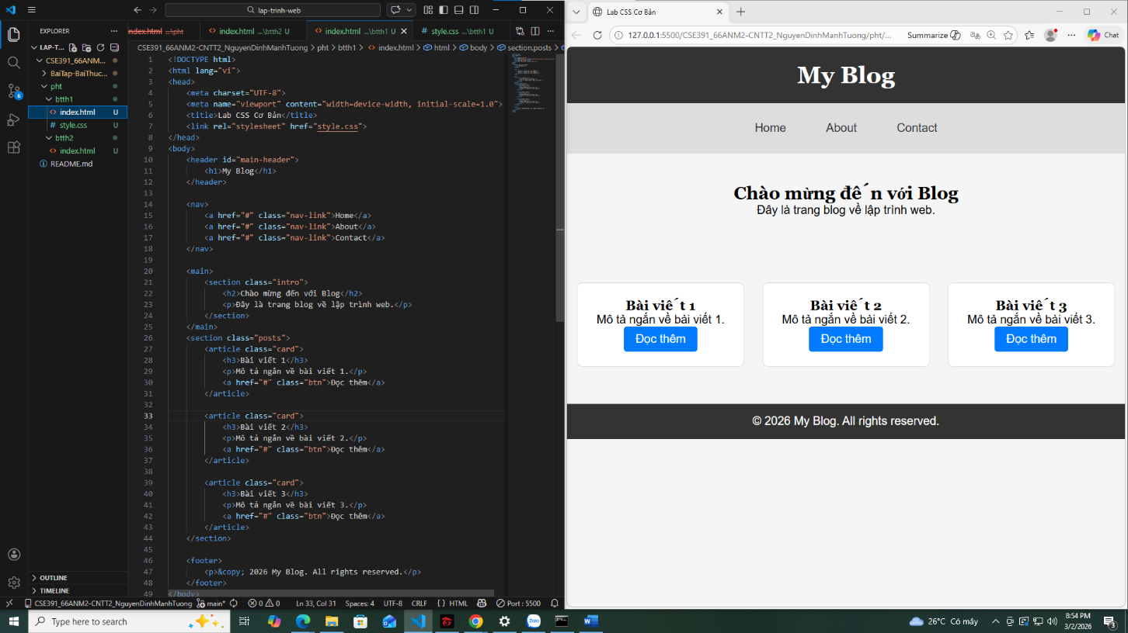

PHIẾU HỌC TẬP --- FLEXBOX & CSS GRID
Tài liệu đã xem (Link): Tài liệu của thầy giáo HieuTaChi hieutachi/CCC_Frontend + CSS Flexbox
1. Kiến thức cốt lõi: So sánh Flexbox và Grid
Hoàn thành bảng sau:
Đặc điểm | Flexbox | CSS Grid
Bố cục | 1 chiều (theo hàng hoặc theo cột) | 2 chiều (hàng và cột cùng lúc)
Phù hợp với | Căn chỉnh menu, thanh điều hướng, sắp xếp phần tử theo một hàng hoặc một cột | Thiết kế layout trang web tổng thể, chia bố cục phức tạp theo nhiều hàng và cột
Thuộc tính chính | display: flex;  justify-content  align-items | display: grid;  grid-template-columns  grid-template-rows
Ví dụ sử dụng | Menu nằm ngang, căn giữa button, sắp xếp các thẻ card theo một hàng | Layout trang web gồm header, sidebar, content, footer theo dạng lưới

1.1. Flexbox - Các thuộc tính quan trọng
.flex-container {
display: flex;
/* Căn chỉnh theo trục ngang (main axis) */
justify-content: space-between; /* flex-start | center | space-between | space-around */
/* Căn chỉnh theo trục dọc (cross axis) */
align-items: center; /* flex-start | center | flex-end | stretch */
/* Cho phép xuống hàng */
flex-wrap: wrap; /* nowrap | wrap */
/* Khoảng cách giữa các item */
gap: 20px;
}
1.2. CSS Grid - Các thuộc tính quan trọng
.grid-container {
display: grid;
/* Định nghĩa số cột và kích thước */
grid-template-columns: repeat(3, 1fr); /* repeat(3, 1fr) | 200px 1fr 2fr */
/* Định nghĩa số hàng và kích thước */
grid-template-rows: auto;
/* Khoảng cách giữa các ô */
gap: 20px;
}

2. Bài tập thực hành 3A (20 phút): Flexbox - Menu & Card Layout
Mục tiêu:
- Dùng Flexbox cho menu ngang
- Dùng Flexbox cho layout card (thay thế inline-block)
- Responsive: card xuống 1 cột khi màn hình nhỏ
Yêu cầu CSS (cải tiến code cũ):
/* Cải tiến nav bằng Flexbox */
nav {
/* TODO:
- display: flex
- justify-content: center
- align-items: center
- gap: 20px
- background: #f8f9fa
- padding: 15px
*/
}
/* Cải tiến .posts bằng Flexbox */
.posts {
/* TODO:
- display: flex
- flex-wrap: wrap
- gap: 20px
- justify-content: center (hoặc space-between)
- max-width: 1200px
- margin: 40px auto
*/
}
.card {
/* TODO:
- flex: 0 0 calc(33.33% - 20px)
- (hoặc flex: 1 1 300px cho responsive tự động)
*/
}
/* Responsive: Khi màn hình < 768px, card chiếm full width */
@media (max-width: 768px) {
.posts {
/* TODO: flex-direction: column */
}
.card {
/* TODO: flex: 1 1 100% */
}
}
Kết quả mong đợi:
- Menu các link nằm ngang, căn giữa, cách đều
- Card layout linh hoạt, tự động xuống hàng khi hết chỗ
- Khi thu nhỏ màn hình < 768px, card xếp thành 1 cột
Ảnh kết quả (Dán ảnh vào đây):
(Dán ảnh 1: Desktop view - 3 card ngang)

(Dán ảnh 2: Mobile view - card xếp dọc)
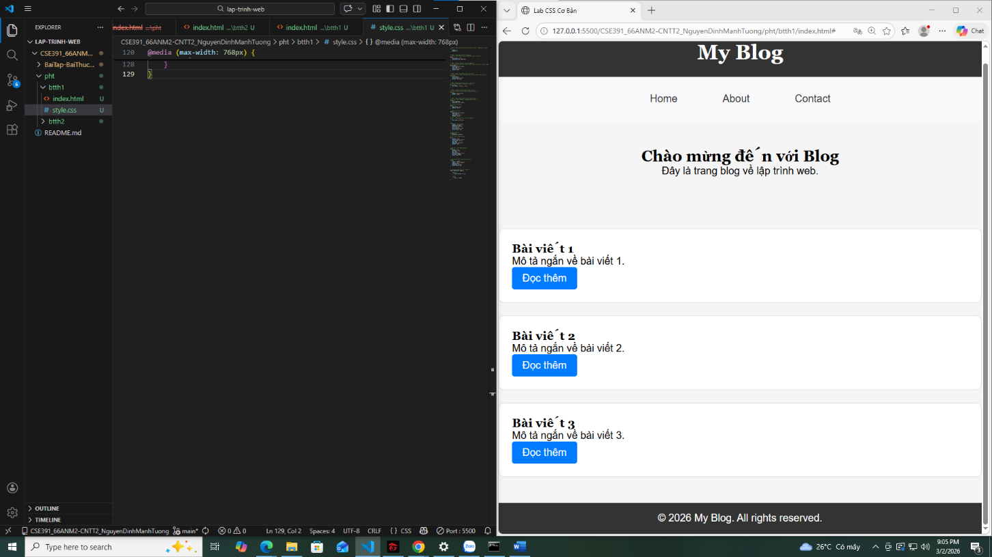

3. Bài tập thực hành 3B (20 phút): CSS Grid - Gallery Layout
Mục tiêu:
- Tạo lưới 2 hàng x 3 cột bằng CSS Grid
- Responsive: tự động giảm số cột khi màn hình nhỏ
Thêm HTML sau vào cuối <main>:
<section class="gallery">
<div class="item">1</div>
<div class="item">2</div>
<div class="item">3</div>
<div class="item">4</div>
<div class="item">5</div>
<div class="item">6</div>
</section>
Yêu cầu CSS:
.gallery {
/* TODO:
- display: grid
- grid-template-columns: repeat(3, 1fr) ← 3 cột bằng nhau
- gap: 16px
- max-width: 1200px
- margin: 40px auto
*/
}
.item {
/* TODO:
- background: linear-gradient(135deg, #667eea 0%, #764ba2 100%)
- color: white
- display: flex
- justify-content: center
- align-items: center
- height: 150px
- font-size: 2rem
- border-radius: 8px
*/
}
/* Responsive: Tự động giảm cột khi màn hình nhỏ */
.gallery {
/* TODO: Dùng auto-fit/auto-fill */
grid-template-columns: repeat(auto-fit, minmax(200px, 1fr));
}
Giải thích kỹ thuật:
repeat(auto-fit, minmax(200px, 1fr)) có nghĩa gì?
- repeat(): ________________________________
- auto-fit: ________________________________
- minmax(200px, 1fr): ________________________________
Kết quả mong đợi:
- Desktop: 3 cột, 2 hàng (6 ô)
- Tablet: 2 cột, 3 hàng
- Mobile: 1 cột, 6 hàng

Ảnh kết quả (Dán ảnh vào đây):
(Dán ảnh 1: Desktop - 3 cột)
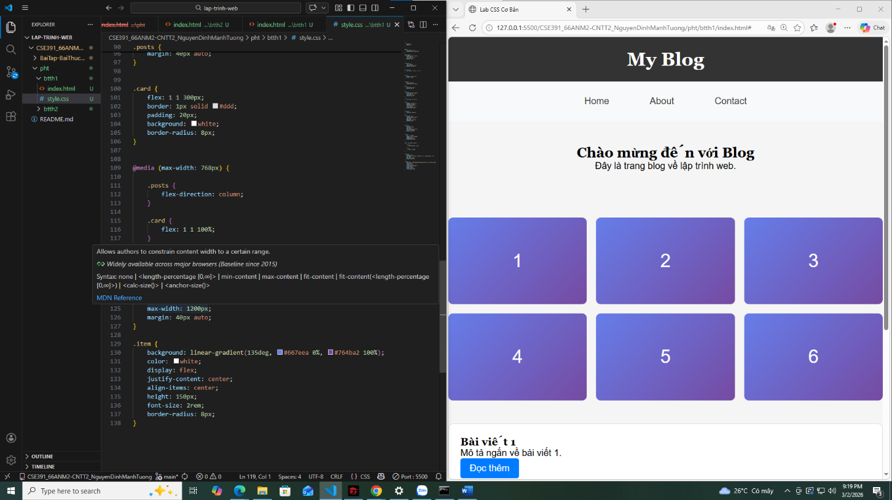
(Dán ảnh 2: Mobile - 1 cột)
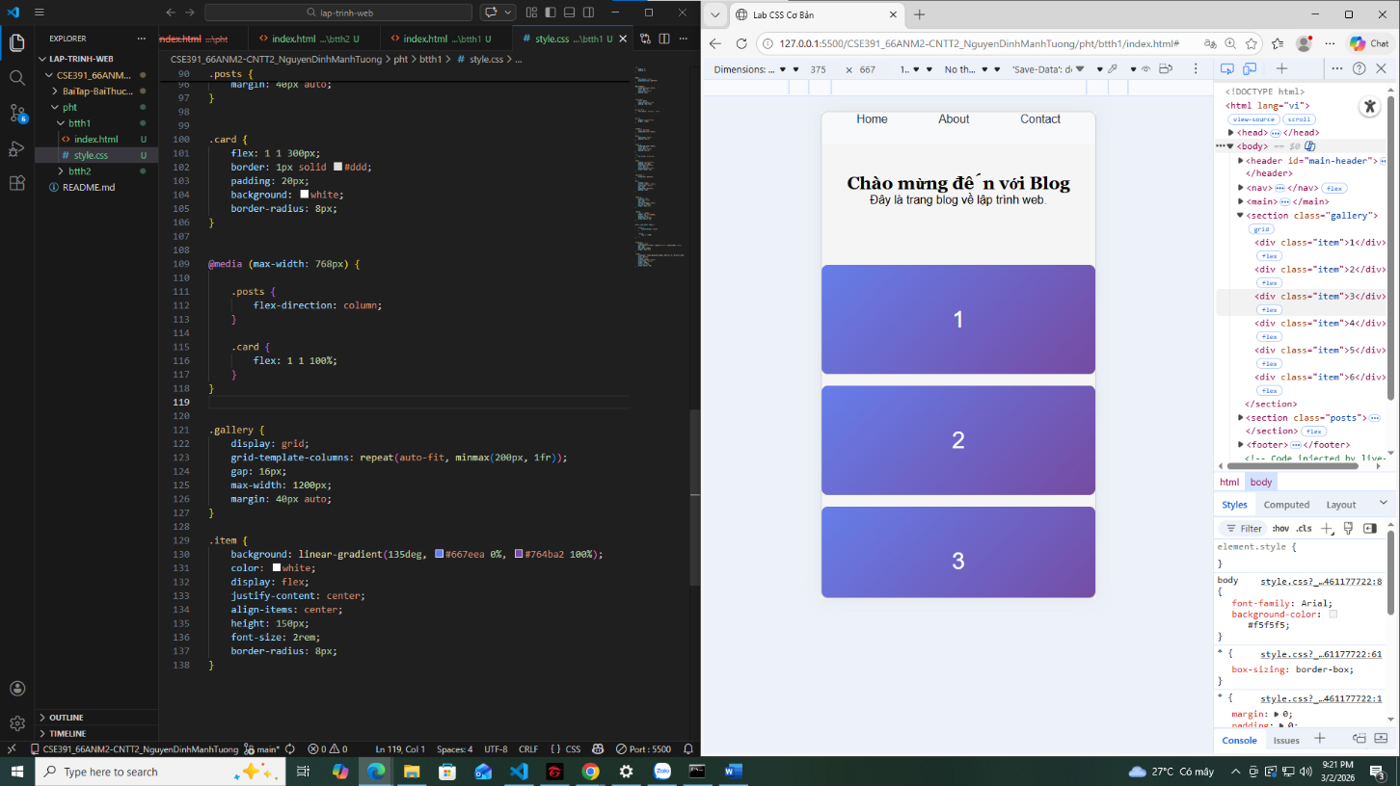

PHIẾU HỌC TẬP --- ĐỊNH VỊ CSS & RESPONSIVE DESIGN^{[2]}
Tài liệu đã xem (Link):
1. Kiến thức cốt lõi: CSS Position
Hoàn thành bảng:
Giá trị | Ý nghĩa | Ví dụ sử dụng
static | Giá trị mặc định. Phần tử hiển thị theo luồng bình thường của tài liệu. Không dùng được top, left, right, bottom. | Dùng cho các thẻ div, p thông thường khi không cần định vị đặc biệt.
relative | Vẫn nằm trong luồng bình thường, nhưng có thể dịch chuyển so với vị trí ban đầu bằng top, left, right, bottom. | Dùng để dịch chuyển nhẹ một phần tử hoặc làm mốc cho phần tử absolute bên trong.
absolute | Bị loại khỏi luồng bình thường. Định vị theo phần tử cha gần nhất có position khác static. Nếu không có thì theo body. | Dùng để đặt icon, badge, tooltip nằm chồng lên một phần tử khác.
fixed | Bị loại khỏi luồng bình thường. Định vị theo cửa sổ trình duyệt. Không thay đổi vị trí khi cuộn trang. | Dùng cho nút “Back to top” hoặc thanh menu cố định trên đầu trang.
sticky | Kết hợp giữa relative và fixed. Ban đầu giống relative, khi cuộn đến một vị trí nhất định sẽ cố định như fixed. | Dùng cho thanh menu hoặc tiêu đề bảng cố định khi cuộn xuống.

2. Responsive Design - Media Queries
Cú pháp cơ bản:
/* Desktop First */
@media (max-width: 768px) {
/* Code CSS cho màn hình nhỏ hơn 768px */
}
/* Mobile First */
@media (min-width: 768px) {
/* Code CSS cho màn hình lớn hơn 768px */
}
Breakpoints phổ biến:
- Mobile: < 576px
- Tablet: 576px - 768px
- Desktop: > 768px
- Large Desktop: > 1200px

3. Bài tập thực hành 4 (30 phút): Tạo Header Sticky + Responsive
Yêu cầu:
- Header cố định trên cùng khi scroll (sticky)
- Thêm nút "Scroll to Top" (fixed, góc dưới bên phải)
- Responsive: Menu chuyển icon burger khi mobile (chỉ làm style, không cần JavaScript)
Cập nhật HTML:
<header id="main-header" class="sticky-header">
<h1>My Blog</h1>
</header>
<!-- Nút Scroll to Top -->
<a href="#" class="scroll-top">↑</a>
Yêu cầu CSS:
/* Header sticky */
.sticky-header {
position: sticky;
top: 0;
z-index: 100;
/* TODO: Thêm box-shadow để tạo hiệu ứng nổi */
}
/* Nút Scroll to Top */
.scroll-top {
position: fixed;
bottom: 30px;
right: 30px;
/* TODO:
- width: 50px, height: 50px
- background: #007bff
- color: white
- border-radius: 50%
- display: flex, justify/align center
- text-decoration: none
- font-size: 24px
*/
}
.scroll-top:hover {
/* TODO: background: #0056b3, transform: scale(1.1) */
}
/* Responsive */
@media (max-width: 768px) {
nav {
/* TODO: flex-direction: column */
}
}
Kết quả mong đợi:
- Header luôn cố định trên cùng khi scroll
- Nút "↑" ở góc dưới bên phải, hover phóng to
- Mobile: menu xếp dọc
Ảnh kết quả (Dán ảnh vào đây):
(Dán ảnh: Giao diện có header sticky và nút scroll)
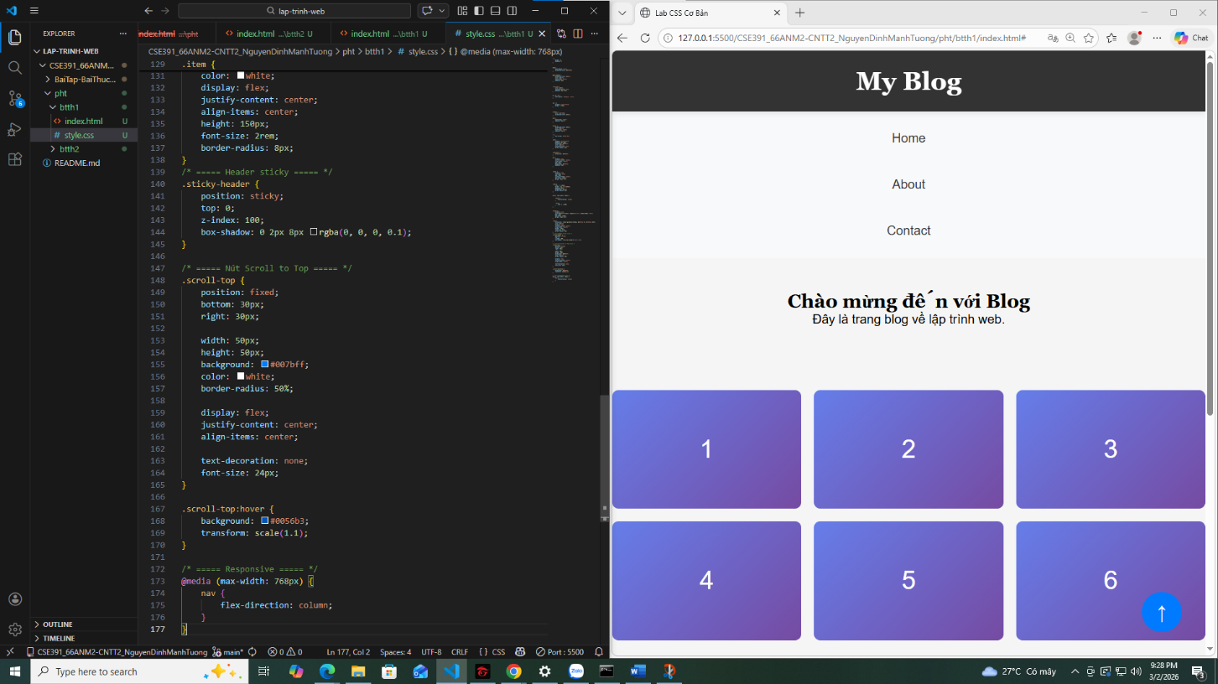
MINI TEST - Tự Kiểm Tra
Phần 1: Selector & Cú pháp
1. Selector nào chọn tất cả thẻ <p> nằm trong <div>?
- A. div p
- B. div > p
- C. div + p
2. Pseudo-class :hover dùng để?
- A. Chọn phần tử đầu tiên
- B. Chọn phần tử khi rê chuột
- C. Chọn phần tử cuối cùng
Phần 2: Box Model
3. box-sizing: border-box có nghĩa?
- A. Width bao gồm content + padding + border
- B. Width chỉ tính content
- C. Width tính cả margin
4. Thứ tự từ trong ra ngoài của Box Model?
- A. Content → Padding → Border → Margin
- B. Content → Border → Padding → Margin
- C. Content → Margin → Padding → Border
Phần 3: Flexbox & Grid
5. Flexbox phù hợp với layout?
- A. 1 chiều (hàng hoặc cột)
- B. 2 chiều (hàng và cột)
- C. Không phù hợp với layout
6. justify-content: space-between có tác dụng?
- A. Căn giữa các item
- B. Chia đều khoảng trống giữa các item
- C. Chia đều khoảng trống cả 2 bên
7. Grid tốt hơn Flexbox khi nào?
- A. Menu ngang đơn giản
- B. Layout phức tạp nhiều hàng cột
- C. Không có sự khác biệt
Phần 4: Position & Responsive
8. position: fixed có đặc điểm?
- A. Cố định so với viewport
- B. Cố định so với phần tử cha
- C. Không cuộn theo trang
9. Media query @media (max-width: 768px) áp dụng cho?
- A. Màn hình > 768px
- B. Màn hình ≤ 768px
- C. Chỉ màn hình = 768px

Đáp án Mini Test
👉 Nhấn vào đây để xem đáp án
Phần 1:
- A - div p (descendant selector)
- B - Chọn phần tử khi rê chuột
Phần 2:
3. A - Width bao gồm content + padding + border
4. A - Content → Padding → Border → Margin
Phần 3:
5. A - 1 chiều (hàng hoặc cột)
6. B - Chia đều khoảng trống giữa các item
7. B - Layout phức tạp nhiều hàng cột
Phần 4:
8. A - Cố định so với viewport
9. B - Màn hình ≤ 768px

📌 TÓM TẮT CHƯƠNG (Self-Reflection)
Những gì tôi đã hiểu:
- • Sự khác nhau giữa Flexbox (bố cục 1 chiều) và Grid (bố cục 2 chiều).
- Cách dùng Flexbox để căn giữa, tạo menu ngang và layout card responsive.
- Cách dùng Grid với repeat(auto-fit, minmax()) để tạo layout tự động responsive.
Những gì tôi vẫn chưa rõ:
- Khi nào nên dùng auto-fit và khi nào nên dùng auto-fill.
- Sự khác nhau chi tiết giữa position: relative, absolute và sticky trong các tình huống thực tế.
Mục tiêu tiếp theo:
Thành thạo Responsive Web Design và có thể tự xây dựng một trang web hoàn chỉnh (menu, gallery, card, sticky header) mà không cần nhìn tài liệu.

Ghi chú của giáo viên:
Ngày hoàn thành: 2/3/2026
Chữ ký sinh viên: Tường

